### 黑豹坦克



乘员：5人（车长、炮手、装填手、驾驶员及无线电操作员）

长度：8.66米米

宽度：3.42米米

高度：2.99米

重量：44.8吨（D型）

发动机：迈巴赫HL230P30

功率：700匹马力

马力重量比：12匹/吨

悬挂系统：弹簧悬挂

最大速度:55公里/小时

最大行程：200千米

油箱：720升

装甲：炮塔正面 80mm/10°，车体正面 80mm

主要武器：KwK40 75mm L/48 坦克炮

主炮旋转角度：360°，每秒24°

辅助武器：2×7.92毫米MG34

通讯设备：Fu 5 发报机及收报机，Fu2收报机

上层炮塔：100毫米

上层舱体：80毫米

产量：约6000辆

### 三号坦克



车长：5.49米

车宽：2.95米

车高：2.50米

车重：25.5吨（后期型）

成员：5人

行驶速度：40千米/小时（公路）；23千米/小时（越野）

最大行程：165千米（公路）；115千米（越野）

主炮：50毫米Kw.K型L/60炮

机枪:3挺7.92毫米MG34机关枪

配备弹药:50毫米炮弹79发；7.92毫米机枪弹6450发

总功率:285马力（300马力后期型）

载油量：320升

制造数量：1521（L/42火炮前期型）；1021（L/60火炮后期型）

### 三号突击炮

StugIII 3式突击炮性能参数 型号: A G

引擎: [迈巴赫](https://baike.baidu.com/item/%E8%BF%88%E5%B7%B4%E8%B5%AB/1056797?fromModule=lemma_inlink" \t "https://baike.baidu.com/item/%E4%B8%89%E5%8F%B7%E7%AA%81%E5%87%BB%E7%82%AE/_blank)Maybach HL 120 TR / 12缸 / 300马力

速度: 40km/h 40km/h

行程: 公路: 160km 路面: 155km

车长: 5.38m 6.77m

[车宽](https://baike.baidu.com/item/%E8%BD%A6%E5%AE%BD/5064724?fromModule=lemma_inlink" \t "https://baike.baidu.com/item/%E4%B8%89%E5%8F%B7%E7%AA%81%E5%87%BB%E7%82%AE/_blank): 2.92m 2.95m

[车高](https://baike.baidu.com/item/%E8%BD%A6%E9%AB%98/5064765?fromModule=lemma_inlink" \t "https://baike.baidu.com/item/%E4%B8%89%E5%8F%B7%E7%AA%81%E5%87%BB%E7%82%AE/_blank): 1.95m 2.16m

武器: 75mm StuK 37 L/24 75mm StuK 40 L/48

2 x 7.92mm MG 34 or [MG42](https://baike.baidu.com/item/MG42/7414995?fromModule=lemma_inlink" \t "https://baike.baidu.com/item/%E4%B8%89%E5%8F%B7%E7%AA%81%E5%87%BB%E7%82%AE/_blank)

弹药: 75mm - 44 发 75mm - 54 发

7.92mm - 600 发

装甲厚度: 11-50mm 11-80mm

### 四号坦克



乘员：5人（车长、炮手、装填手、驾驶员及无线电操作员）

长度：7.02米

宽度：2.88米

高度：2.68米

重量：25吨（H型）

发动机：迈巴赫12缸汽油引擎

功率：300匹

马力重量比：12匹/吨

悬挂系统：弹簧悬挂

最大速度42千米/小时（道路）、16千米/小时（越野）

最大行程：200千米

装甲：炮塔正面 80mm/10°，车体正面 80mm

主要武器：KwK40 75mm L/48 坦克炮

辅助武器：2×7.92毫米MG34

产量：约8500——9200辆

### 虎式坦克



重量：56吨（早期）57 吨（后期）

车组：5 人（车长，炮长，司机，装填手，无线电操作手）

发动机：Maybach HL 210 P30-12 650hp（早期） Maybach HL 230 P45-12 700hp（后期）功率 700马力

最大时速：38公里（公路）/15~21公里（越野）

行程：110-160 km（公路）80km（越野）

每百公里耗油量：公路 450L 越野 650L

油箱容量 540L

越壕宽 2.3m越障高 0.79m爬坡度 35°

全长：8.45m 炮管指向前方 8.451m 炮管指向后方 8.379m 不带炮管车体长 6.280m

高：2.86m 火炮中轴线高度 2.195m 地面至底盘高 0.470m 带车长指挥塔时炮塔高度 1.200m

宽：3.4-3.7m 用战斗履带车体宽度 3.560m 到外侧轮盘车体宽度 2.822m 战斗履带宽度 0.725m（附：使用运输履带车体宽度 3.230米）

武器：2 X 7.92 MG34机枪和88mm KwK 36 L/56坦克炮 （早） 3 X 7.92 MG34机枪（后） 6 X NbK39 90mm 高爆榴弹发射器（S雷）

主炮：88毫米Kwk43L/71型主炮

火炮俯仰角：俯仰角 +18°~-9°

火炮旋转方向：旋转方向 360°

弹药：88mm——87发 ，7.92mm——4500-5700发

装甲：（57吨型）

炮盾 135-150毫米 0度 镍铬锰高压铸钢（非重叠部分）

炮塔正面 102毫米 9度 PP7182 镍铬锰钼轧制钢（被炮盾完全遮挡）

炮塔侧面 82毫米 0度 E22 镍铬锰轧制钢

炮塔顶部 40毫米 90度 E22 镍铬锰轧制钢

车体首上 102毫米 9度 PP7182 镍铬锰钼轧制钢

车体底部 25毫米 90度 E32 铬锰轧制钢

无线电设备：[超短波](https://baike.baidu.com/item/%E8%B6%85%E7%9F%AD%E6%B3%A2/0?fromModule=lemma_inlink" \t "https://baike.baidu.com/item/%E8%99%8E%E5%BC%8F%E9%87%8D%E5%9E%8B%E5%9D%A6%E5%85%8B/_blank)Fu.2接受器 超短波Fu.5发射器及接受器

瞄准镜：卡尔·蔡司T.Z.F.9b瞄准镜

### 虎王坦克

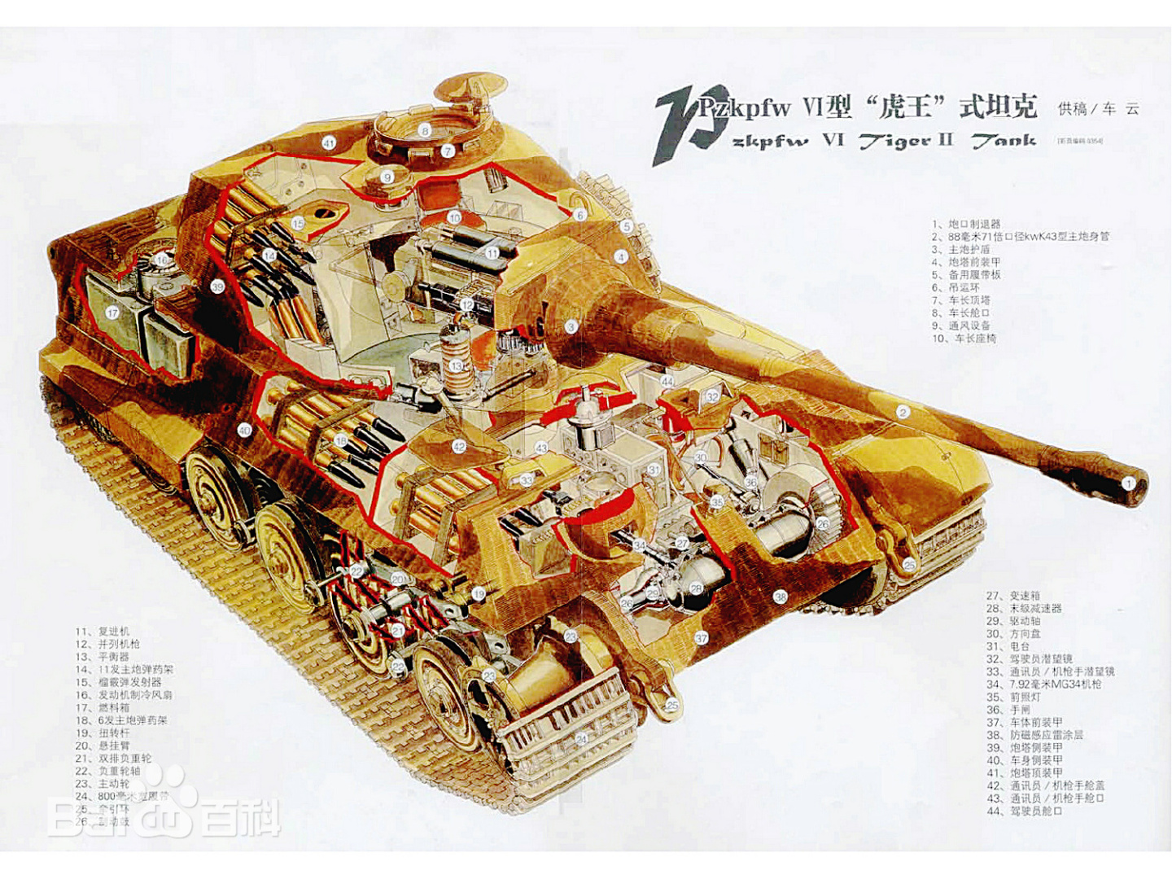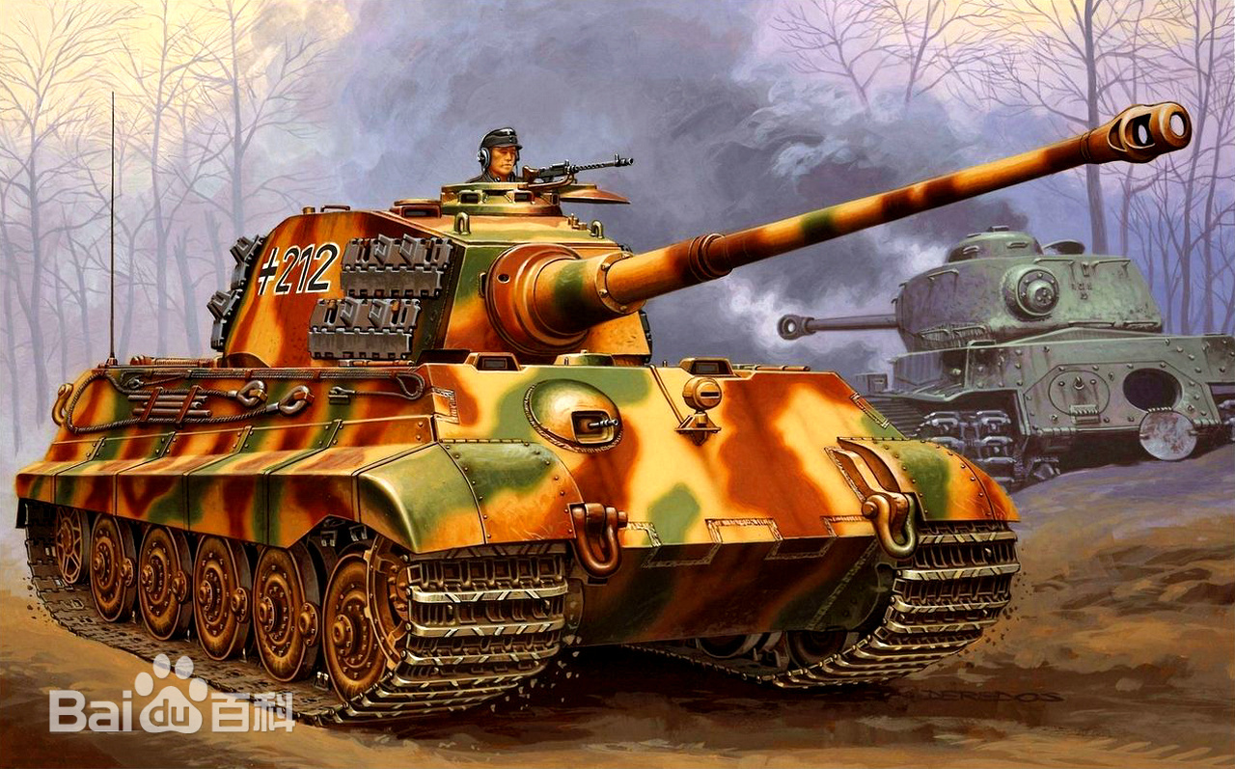

乘员5（车长、炮长、装弹手、驾驶员、无线电员）

战斗重量68.5～69.8吨

车全长10.43米（炮口前向；车身净长7.38米）

车宽3.58米，

车高3.06米

车底距地0.49米

最大速度34.6千米/小时（公路理论值）10～20千米/小时（越野理论值）

最大行程170千米（公路）120千米（越野）

涉水1.8米（深）

越壕2.5米（宽）

发动机批量一：1～250辆，迈巴赫HL230TRMP30型V-12缸水冷汽油机批量二：251～489辆，迈巴赫HL230TRMP45型V-12缸水冷汽油机

功率批量一：600马力，批量二：700马力（514.7千瓦）

燃料消耗550加仑/100千米

主要武器KwK43L/71型88毫米坦克炮1门

辅助武器MG34型7.92毫米同轴机枪1挺

防空武器MG34或MG42型7.92毫米机枪1挺（车长高射机枪，在潜望镜上）

主炮射界俯仰：-8～+15度；回旋：360度

炮塔旋转后期型为液压驱动，约15°/秒，保留手动旋转式操作

主炮：88毫米炮弹78～84发

机枪：7.92毫米机枪子弹4800发

装甲防护

车体

车身首上：150毫米/40°；首下：140毫米/50°

侧装后部：80毫米/21°

底部顶部：40毫米

炮塔

亨舍尔型：前部：185毫米/10°；侧后部：80毫米；顶部：40毫米

保时捷型：前部：100毫米/弧形；侧后部：80毫米/21°；顶部：40毫米

### 猎虎坦克歼击车

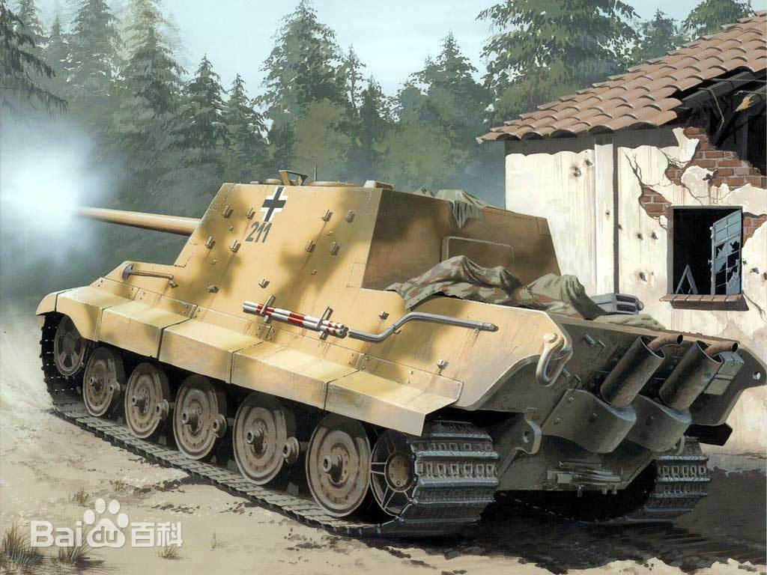

车长 10.29米

车宽 3.75米

车高 3.09米

乘员 6人

战斗全重 70600千克（亨舍尔型）；68800千克（保时捷型）

最大速度 公路41千米/小时；越野34千米/小时

最大行程 公路120千米/小时；越野80千米/小时

发动机 迈巴赫HL230 P30/12缸汽油机、

功率 700马力

武器装备

主炮 一门128毫米口径Pak44 128L/55型火炮

辅助武器 2挺MG34型7.92毫米口径机关枪

携载弹药 128毫米炮弹：38～40发；

7.92毫米机枪弹：2925/3300发

### 牵引车





